
SISTEMA DE GESTIÓN
Informe de aporte individual
Ricardo Aravena Vásquez
Extensión del módulo Walmart: auditorías, familias de SKU y reportes de venta

Contacto: aravenavasquez.r@gmail.com
Rama de trabajo: ricardo
Empresa: e-practicas — Chile, 2026
Producción: software.epracticas.cl
Fecha del documento: 08-09-2026

1. Resumen del aporte
Extendió el módulo base de Walmart desarrollado por Luis Anacona con auditorías, ficha de detalle de producto, agrupación de familias de SKU, traducción de categorías y una sección nueva de reportes que cruza los dos canales de venta. Lo hizo sin modificar una sola línea del módulo de MercadoLibre ni del módulo base de Walmart.
Los datos de este informe provienen del historial de Git del repositorio y de la verificación directa del código y de la base de datos realizada el 8 de septiembre de 2026. Las capturas corresponden al sistema en ejecución sobre la rama integrada.

2. Actividad en el repositorio
Commit | Fecha | Descripción
60e1bcb | 2026-07-14 | Configuración del entorno local de ejecución
dbaa9fc | 2026-07-20 | Auditoría de stock y precio del módulo Walmart
7f8f921 | 2026-07-20 | Módulo de reportes y agrupación de productos por familia
107ebd3 | 2026-07-21 | Método de coincidencia para diferenciar SKU
cae0fb7 | 2026-07-21 | Corrección de errores
fd74967 | 2026-07-27 | Módulo de reporte de ventas
617ab08 | 2026-07-28 | Correcciones e implementación de tipos de producto
0321e8c | 2026-07-28 | Documentación de contribuciones en el README
dcef06a | 2026-07-29 | Documentación de implementaciones en el README

Nueve commits sobre 36 archivos, con 4.287 líneas añadidas y 70 eliminadas. La rama se integró sin conflictos en el commit b12fbf5.

3. Auditorías de Walmart
Módulo de auditoría con paridad funcional respecto al ya existente para MercadoLibre, adaptado a las particularidades del catálogo de Walmart y con dos mejoras propias.
Tipo | Compara | Particularidad
Precios | Precio subido contra la caché local | La comparación se hace contra la caché y no contra la API en vivo: auditar miles de SKU es una consulta y no una llamada HTTP por fila.
Stock | Stock subido contra la caché local | Mismo mecanismo que precios.
Verificación en vivo | Solo las filas con diferencia | Consulta puntual a la API de Walmart, sin gastar cuota en toda la auditoría.
Coincidencia por código corto | SKU sin color contra el catálogo real | Cuando el archivo trae 300-1-L en vez de RIP-300-1-AM-L. Si dos productos compiten por el mismo código corto se marca como ambiguo en lugar de adivinar.

Cada fila del resultado registra de forma explícita el método de coincidencia utilizado (exacto, código corto, aproximado o ambiguo), visible tanto en pantalla como en el Excel exportado. Nunca se aplica un valor a ciegas ante una ambigüedad.
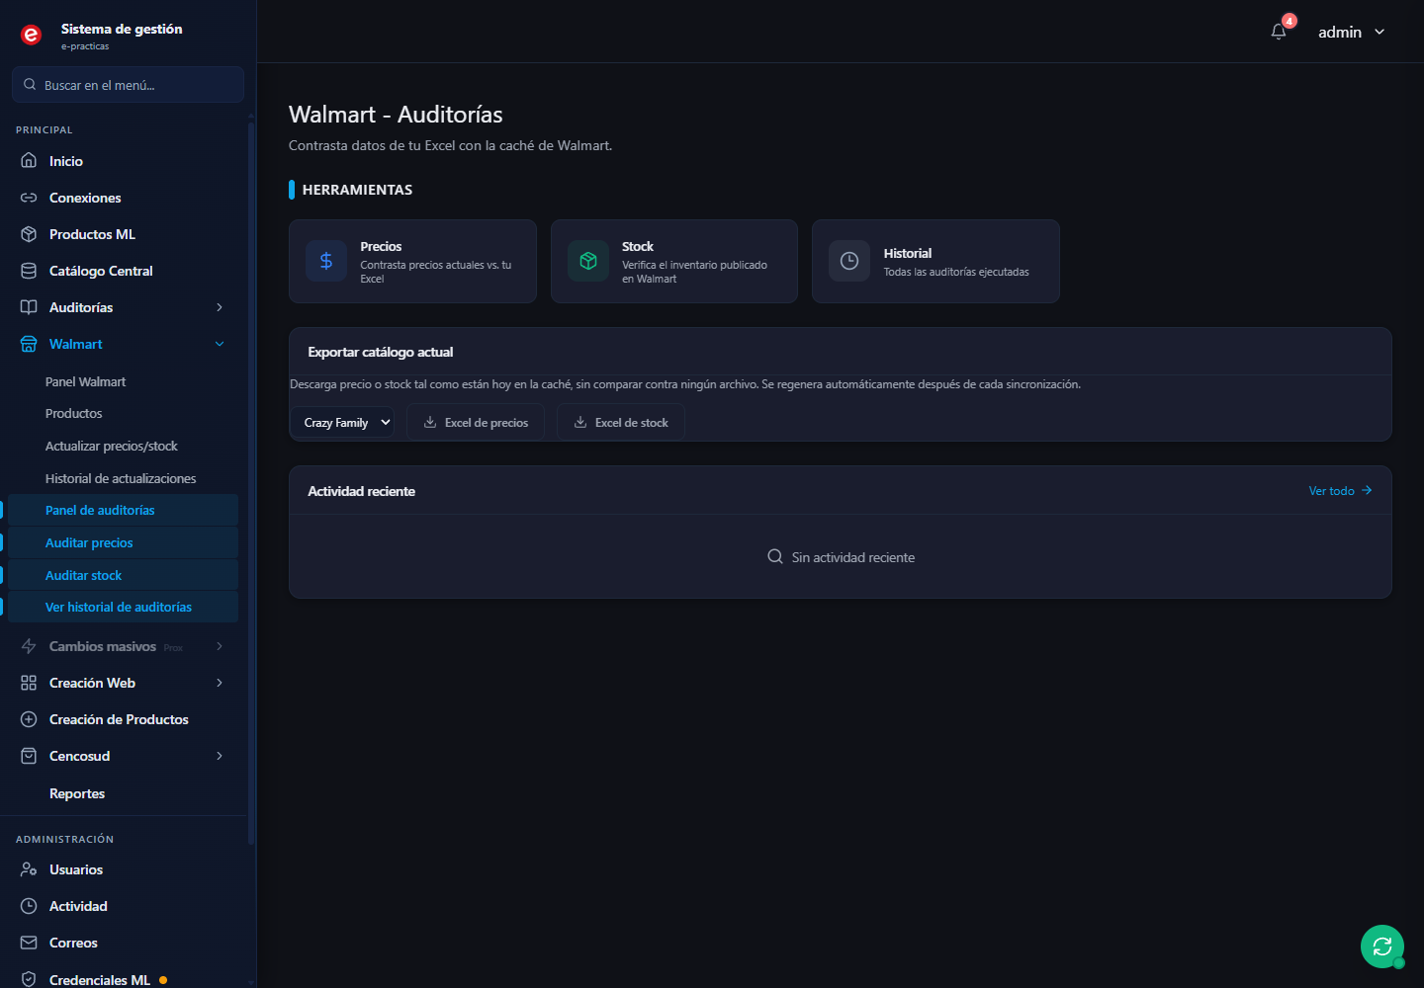
Figura 1. Hub de auditorías de Walmart.

4. Familias de SKU
El catálogo vende el mismo producto en distintas presentaciones: individual, pack de dos colores y tripack de tres. Se construyó una resolución automática por patrón, que retira el prefijo de presentación y separa talla y colores usando un diccionario editable, más una tabla de excepciones manuales para los casos que el patrón no resuelve. Todo ello sin exigir una relación padre-hijo explícita en la base de datos original.

5. Reportes cruzados y ventas
Sección independiente del módulo de Walmart, con cuatro reportes: inventario por tienda cruzando ambos canales, resumen histórico de auditorías con detección de SKU que fallan de forma recurrente, snapshot de precios del catálogo completo, y ventas de Walmart por tienda, producto y día obtenidas desde la Orders API.
La integración de la Orders API se hizo con parseo defensivo (fechas, precios y estados admiten varias formas posibles) y respaldo del JSON crudo, por si la forma real de la respuesta difiere de la esperada.
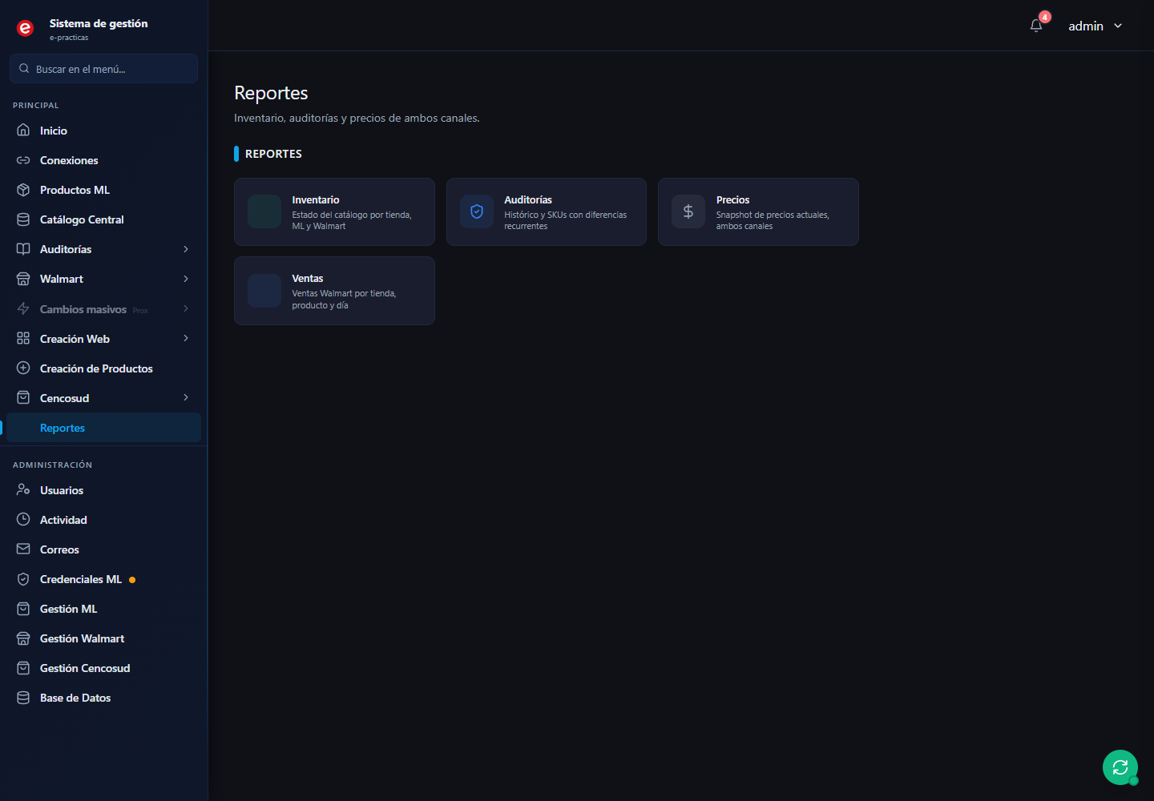
Figura 2. Sección de reportes cruzados entre canales.

6. Traducción de categorías
Walmart entrega la categoría del producto en inglés. Se agregó una traducción a español respaldada en una tabla editable, visible en la ficha de detalle y en el listado de productos.

7. Base de datos
Tabla | Propósito
auditorias_walmart | Resultados de auditoría, con el método de coincidencia usado en cada fila
sku_family_map | Relación entre cada SKU, su SKU base y el tipo de presentación
sku_color_codes | Diccionario de abreviaturas de color, editable sin tocar código
walmart_orders | Órdenes de venta obtenidas desde la Orders API
walmart_order_lines | Líneas de cada orden
walmart_product_type_es | Traducción editable de categorías de inglés a español

Nota de cierre: durante el desarrollo se evaluaron también un panel de salud de la conexión API y un sistema de notificaciones para Walmart. Se decidió en conjunto con el equipo no continuar con esos dos puntos; el código correspondiente fue revertido y no forma parte del estado final.

